
BADAN PUSAT STATISTIK
KABUPATEN LOMBOK TENGAH
PANDUAN PENGGUNAAN APLIKASI
DASHBOARD INDIKATOR STRATEGIS
Panduan Pengguna Publik, Operator, dan Administrator
Versi Dokumen 1.1 · Aplikasi v1.0.0
November 2026
Panduan Penggunaan — Versi Pengembangan/Staging (bukan panduan operasional production)

Informasi Dokumen

Informasi | Keterangan
Nama Aplikasi | Dashboard Indikator Strategis
Instansi | BPS Kabupaten Lombok Tengah
Versi Aplikasi | 1.0.0
Jenis Dokumen | Panduan Penggunaan / User Guide
Target Pengguna | Publik, Operator, Administrator
Status | Versi Pengembangan / Staging
Tanggal | November 2026
Dasar Penulisan | Implementasi aktual + audit readiness 9 Nov 2026

Catatan penting
Dokumen ini menjelaskan fitur yang benar-benar tersedia pada aplikasi. Fitur yang belum tersedia (misalnya manajemen pengguna penuh, SSO BPS, atau modul Pengaturan) disebutkan secara eksplisit. Kredensial akun tidak dicantumkan pada dokumen distribusi umum — hubungi administrator sistem untuk akun pelatihan.

Kata Pengantar
Modul ini disusun sebagai panduan praktis penggunaan Dashboard Indikator Strategis BPS Kabupaten Lombok Tengah. Tujuannya agar pengguna dapat memahami cara mengakses dashboard publik, masuk ke ruang kerja, melakukan pemutakhiran data, meninjau pengajuan, serta memublikasikan data secara benar.
Panduan ini dapat digunakan untuk presentasi kepada pihak BPS, pelatihan Operator dan Administrator, demonstrasi aplikasi, serta onboarding pengguna baru.
Seluruh langkah dalam modul ini disusun berdasarkan perilaku aplikasi yang sudah diimplementasikan dan teruji.

Daftar Isi
1. Pendahuluan
2. Mengenal Aplikasi
3. Peran dan Hak Akses Pengguna
4. Alur Kerja Sistem
5. Panduan Pengguna Publik
6. Panduan Operator
7. Panduan Administrator
8. Pemutakhiran Data
9. Review dan Publikasi
10. Riwayat dan Audit
11. Skenario Demonstrasi
12. Penanganan Masalah
13. FAQ
14. Ringkasan Penggunaan
15. Penutup

1. Pendahuluan

1.1 Latar Belakang
BPS Kabupaten Lombok Tengah membutuhkan platform untuk menampilkan indikator strategis kepada publik sekaligus menyediakan ruang kerja internal agar petugas dapat memutakhirkan data secara terkendali. Aplikasi ini menggabungkan dashboard publik dengan alur kerja Draft → Review → Publish sehingga perubahan data tidak langsung tampil ke publik sebelum disetujui.

1.2 Tujuan
- Menyajikan indikator strategis secara jelas dan mudah diakses publik.
- Menyediakan pemutakhiran data terpusat bagi petugas BPS.
- Menerapkan workflow review sebelum data dipublikasikan.
- Menjamin hanya data berstatus Dipublikasikan yang terlihat publik.
- Mencatat jejak perubahan penting melalui audit.

1.3 Ruang Lingkup
Modul ini mencakup:
- Penggunaan dashboard dan halaman publik.
- Login ke ruang kerja internal.
- Pemutakhiran data oleh Operator/Admin.
- Review, penolakan, dan publikasi oleh Administrator.
- Pemeriksaan riwayat/audit.
Modul ini tidak membahas instalasi teknis server, konfigurasi database produksi, atau integrasi SSO BPS.

1.4 Target Pengguna
Pengguna | Kebutuhan utama
Publik | Melihat, mencari, memfilter, dan mengekspor data published
Operator | Membuat draft pemutakhiran dan mengajukan review
Administrator | Meninjau, menolak, menyetujui, dan memublikasikan data

2. Mengenal Aplikasi
Aplikasi terdiri dari dua area utama: sisi publik (tanpa login) dan ruang kerja staf (wajib login).

2.1 Gambaran Umum
Aplikasi terbagi menjadi dua sisi:
PUBLIK — melihat dashboard, filter, grafik, detail, dan export tanpa login.
STAFF — masuk melalui login, lalu bekerja sebagai Operator atau Admin.
Operator: memperbarui data (draft) dan mengajukan review.
Admin: meninjau pengajuan, menolak, serta menyetujui & memublikasikan data.

2.2 Menu Navigasi Publik
- Beranda (/)
- Dashboard (/dashboard-indikator)
- Data Strategis (/data-strategis)
- Publikasi (/publikasi)
- Akses Ruang Kerja → menuju halaman login (atau workspace jika sudah masuk)

2.3 Menu Ruang Kerja (Staf)
- Ringkasan
- Pemutakhiran Data
- Indikator
- Pengajuan Saya (Operator)
- Review / Persetujuan (Admin)
- Riwayat (Admin)
- Pengguna — Fitur ini belum tersedia pada versi aplikasi saat ini (halaman placeholder).
- Pengaturan — Fitur ini belum tersedia pada versi aplikasi saat ini (halaman placeholder).
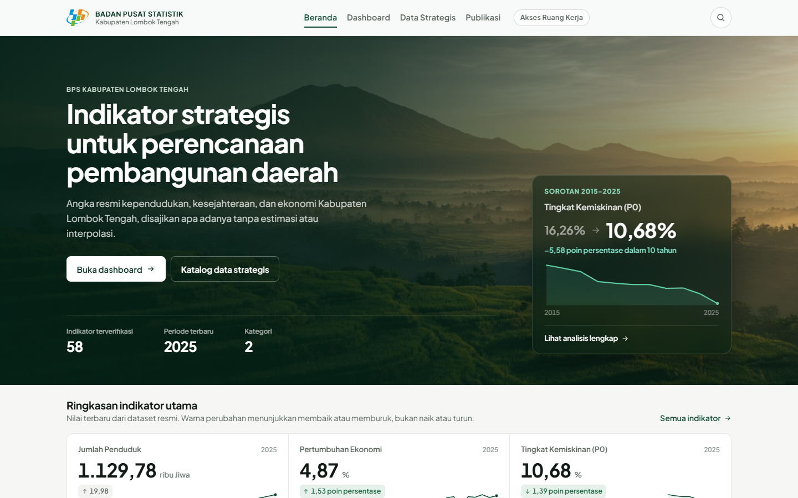
Gambar 1. Halaman Beranda publik

3. Peran dan Hak Akses Pengguna

3.1 Matriks Hak Akses
Kemampuan | Publik | Operator | Admin
Lihat data published | Ya | Ya | Ya
Login ruang kerja | Tidak | Ya | Ya
Buat / ubah draft | Tidak | Ya | Ya
Ajukan review | Tidak | Ya | Ya
Review / Tolak / Setujui & Publish | Tidak | Tidak | Ya
Lihat riwayat audit | Tidak | Tidak | Ya
Kelola pengguna (penuh) | Tidak | Tidak | Belum tersedia

Keamanan
Pembatasan hak akses ditegakkan di server. Menu yang disembunyikan di layar bukan satu-satunya pengaman. Jika Operator membuka URL Admin secara langsung, sistem menampilkan “Akses ditolak”.

3.2 Akun Akses Ruang Kerja
Keamanan kredensial
Dokumen distribusi umum ini tidak mencantumkan username atau kata sandi. Untuk pelatihan/demo staging, minta akun dari administrator sistem. Jangan membagikan kata sandi melalui chat atau email tidak terenkripsi. Ganti seluruh akun seed sebelum lingkungan production.

4. Alur Kerja Sistem

4.1 Status Data
Status | Label di layar | Arti
DRAFT | Draft | Masih disunting; belum diajukan
PENDING_REVIEW | Menunggu review | Menunggu keputusan Admin
REJECTED | Ditolak | Ditolak Admin; bisa diperbaiki lalu diajukan ulang
PUBLISHED | Dipublikasikan | Sudah tampil di dashboard publik

4.2 Alur Utama
Alur utama:
DRAFT → Menunggu review → Dipublikasikan
Jika ditolak:
Menunggu review → Ditolak → (edit) → Draft → Menunggu review → …

4.3 Isolasi Publik
Selama status masih Draft, Menunggu review, atau Ditolak, nilai di dashboard publik tidak berubah. Publik baru melihat nilai baru setelah Admin memilih Setujui & Publish.
Contoh
Nilai published Jumlah Penduduk 2020 = 1.029,03. Operator mengubah usulan menjadi 1.030,20. Sebelum publish, publik tetap melihat 1.029,03. Setelah Admin publish, publik melihat 1.030,20.

5. Panduan Pengguna Publik

5.1 Membuka Dashboard
1. Buka alamat aplikasi (contoh lokal: http://localhost:5173).
2. Pilih menu Dashboard atau buka /dashboard-indikator.
3. Tidak perlu login.
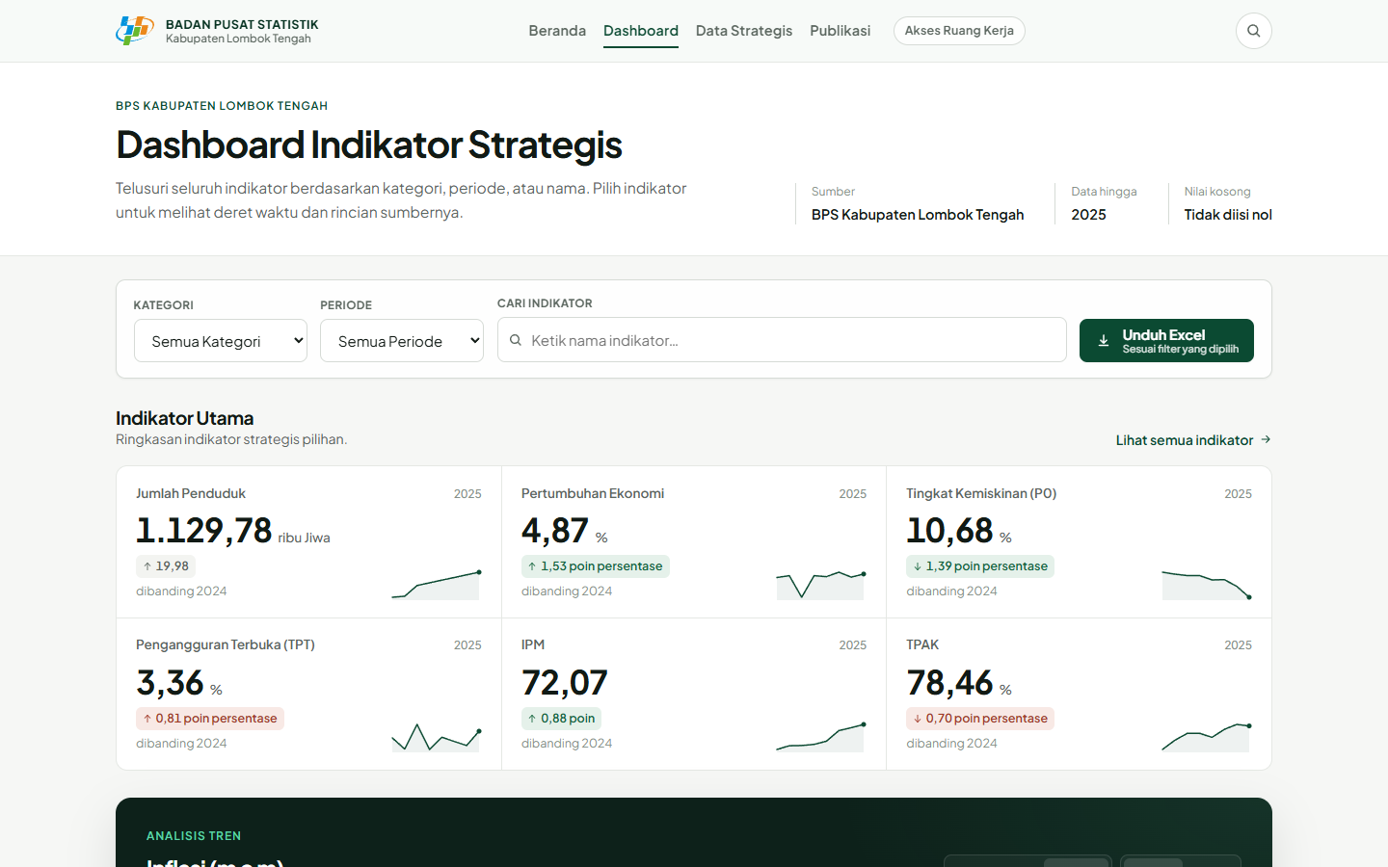
Gambar 2. Dashboard Indikator Strategis

5.2 Filter, Pencarian, dan Eksplorasi
1. Gunakan filter Kategori dan Periode sesuai kebutuhan.
2. Ketik nama indikator pada kotak pencarian.
3. Baca kartu Indikator Utama: nilai terbaru, perubahan dibanding periode sebelumnya, dan grafik ringkas. Warna hijau kebiruan berarti membaik, oranye berarti memburuk, abu-abu berarti netral.
4. Pada panel Analisis Tren, pilih indikator, rentang 5 tahun, 10 tahun, atau Semua, lalu arahkan kursor ke grafik untuk melihat nilai per tahun. Grafik batang di bawahnya menunjukkan perubahan antarperiode.
5. Klik Detail pada tabel Eksplorasi Indikator untuk membuka panel rincian indikator.
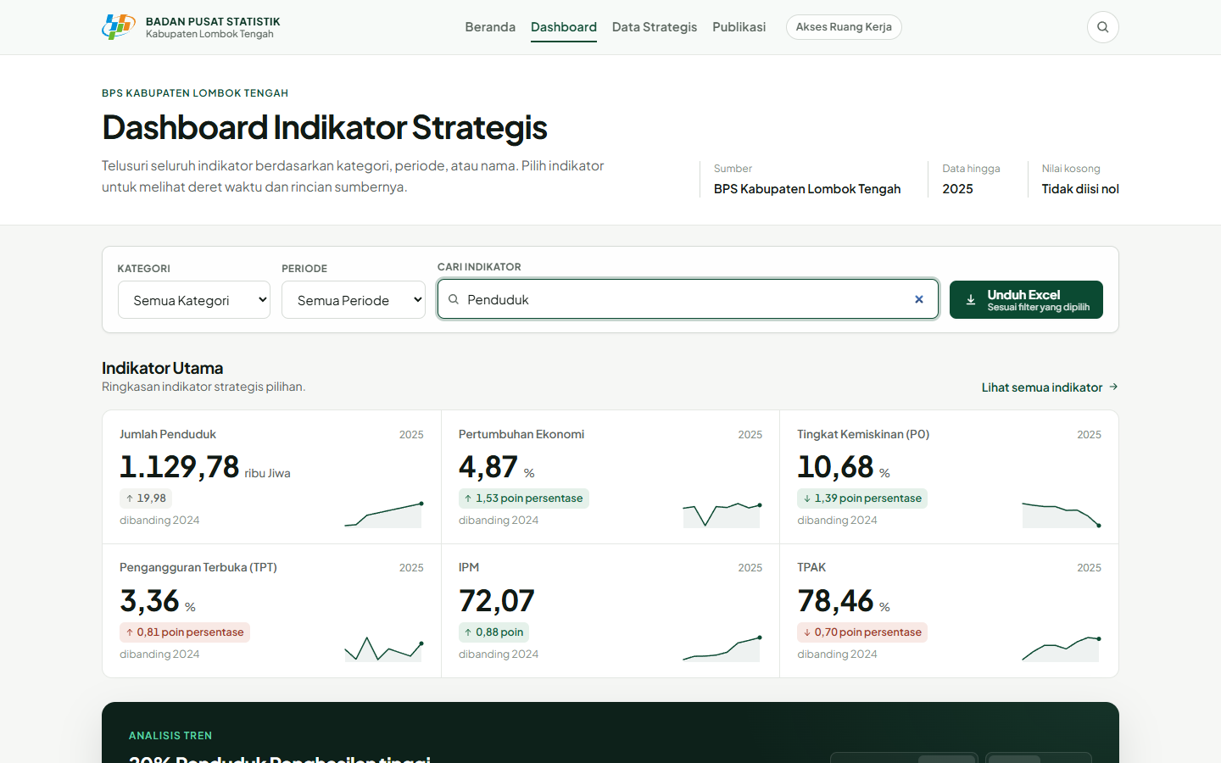
Gambar 3. Filter dan pencarian indikator
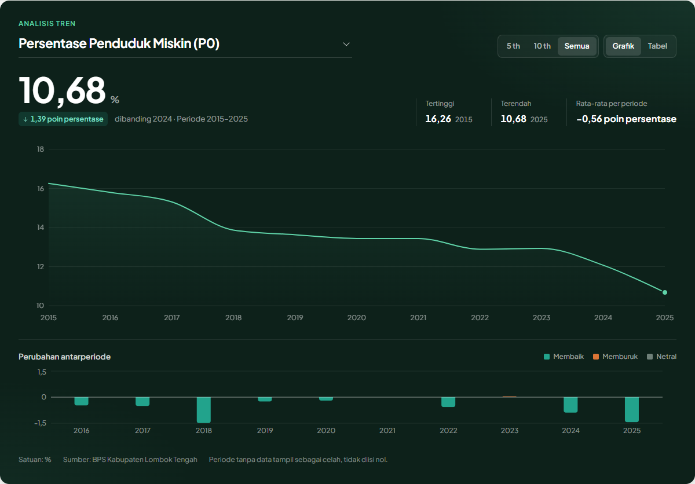
Gambar 4. Panel Analisis Tren
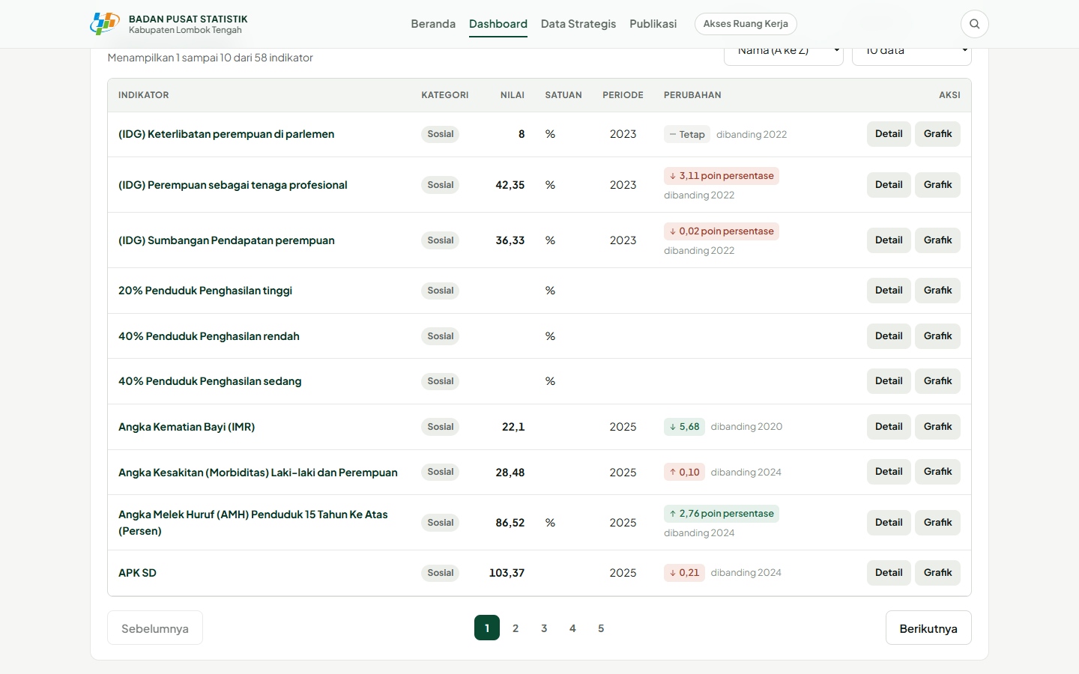
Gambar 5. Tabel explorer indikator
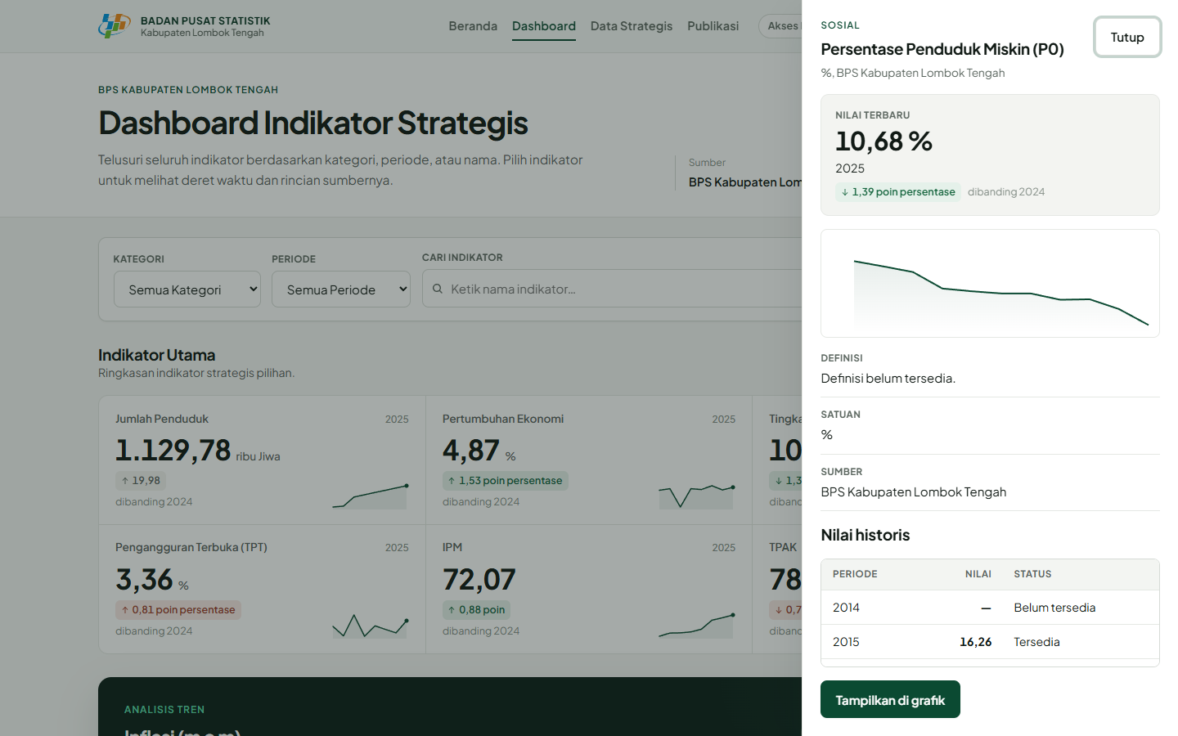
Gambar 6. Detail indikator

5.3 Mengekspor Data
1. Pastikan filter yang diinginkan sudah aktif.
2. Klik Unduh Excel.
3. File .xlsx akan diunduh sesuai filter aktif.

5.4 Batasan Pengguna Publik
- Tidak dapat mengubah data.
- Tidak dapat mengajukan, menyetujui, atau memublikasikan data.
- Hanya melihat data yang sudah Dipublikasikan.

6. Panduan Operator

6.1 Masuk ke Ruang Kerja
1. Dari situs publik, klik Akses Ruang Kerja.
2. Pada halaman login, masukkan username dan kata sandi Operator.
3. Klik Masuk.
4. Sistem mengarahkan ke /workspace.
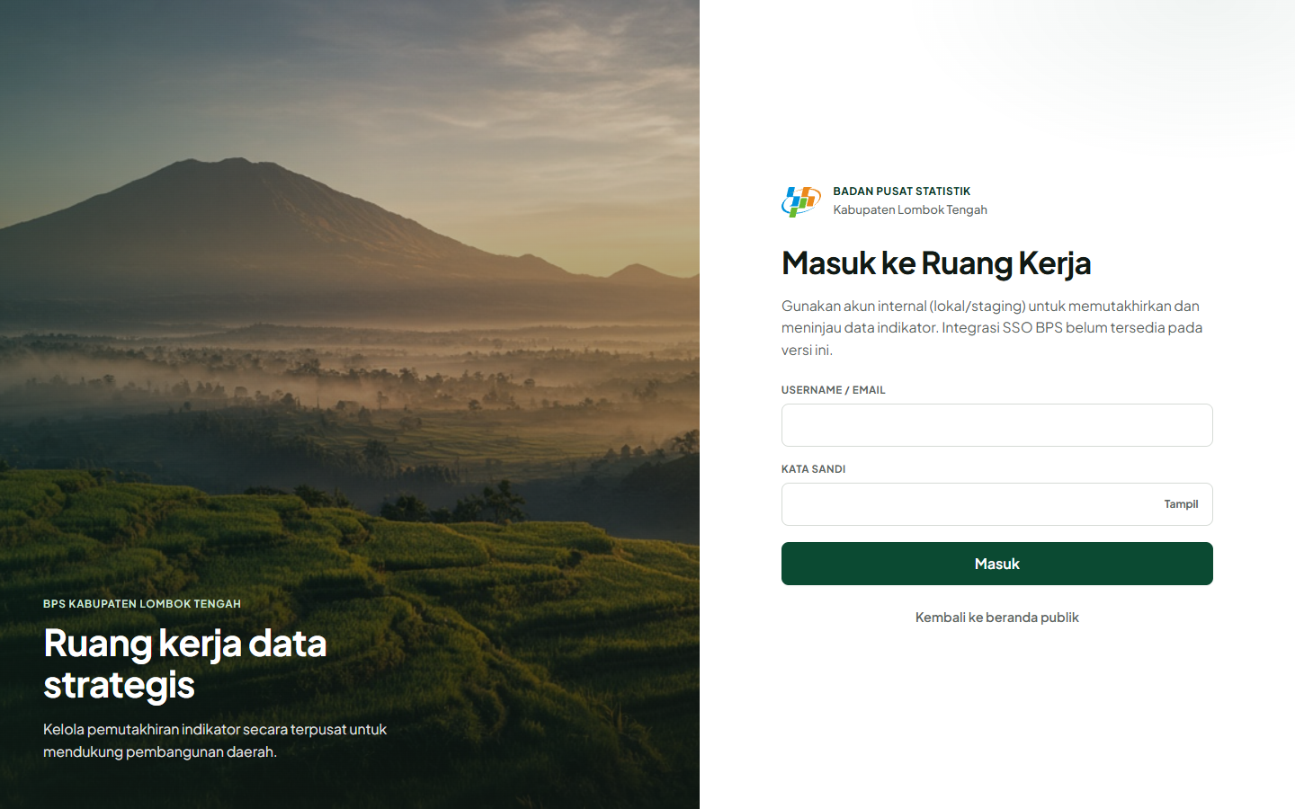
Gambar 7. Halaman login ruang kerja
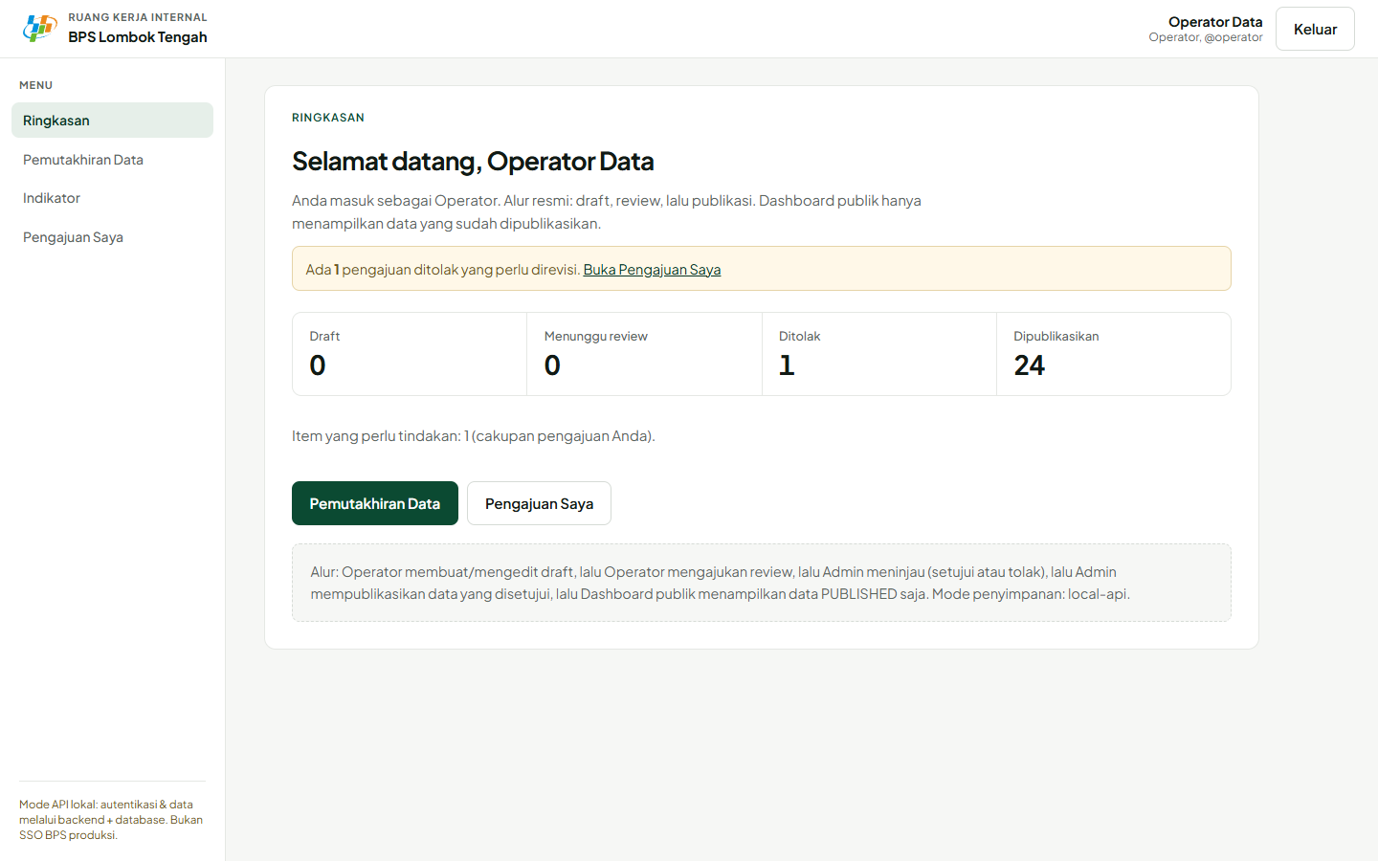
Gambar 8. Ringkasan ruang kerja Operator

6.2 Menu yang Tersedia untuk Operator
- Ringkasan
- Pemutakhiran Data
- Indikator
- Pengajuan Saya

6.3 Yang Tidak Boleh Dilakukan Operator
- Membuka Review / Persetujuan.
- Menyetujui atau memublikasikan data.
- Melihat Riwayat audit.
- Mengelola pengguna.
Jika dipaksa membuka URL Admin
Sistem menampilkan halaman “Akses ditolak”. Ini perilaku yang benar.

6.4 Keluar
1. Klik tombol Keluar di kanan atas.
2. Jika ada perubahan yang belum disimpan, konfirmasi keluar/tinggalkan halaman.

7. Panduan Administrator

7.1 Masuk sebagai Admin
1. Buka Akses Ruang Kerja / halaman login.
2. Masukkan username admin dan kata sandi Admin.
3. Setelah berhasil, buka menu sesuai tugas (Pemutakhiran, Review, Riwayat).
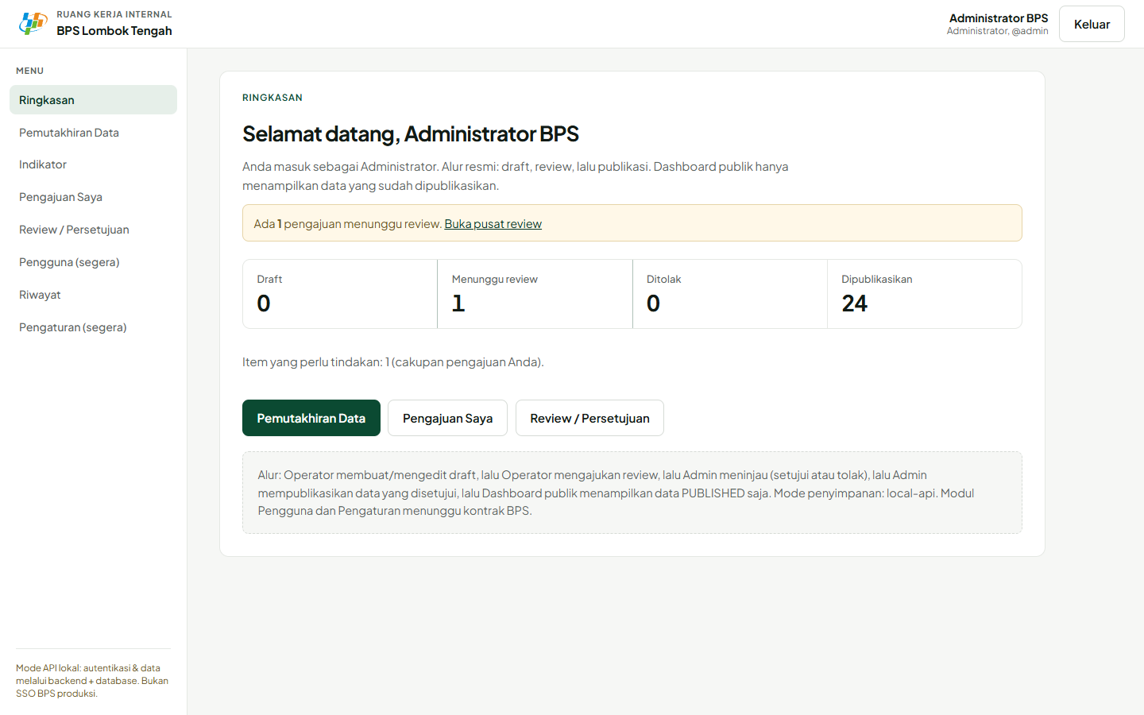
Gambar 9. Ruang kerja Administrator

7.2 Tanggung Jawab Admin
- Meninjau pengajuan Operator.
- Menolak dengan alasan yang jelas bila data belum layak.
- Menyetujui dan memublikasikan data yang sudah benar.
- Memantau riwayat/audit bila diperlukan.
- Dapat juga membuat draft dan mengajukan review (sama seperti Operator).

7.3 Modul Belum Tersedia
Pengguna & Pengaturan
Menu Pengguna dan Pengaturan saat ini menampilkan halaman placeholder. Fitur administrasi akun penuh belum tersedia pada versi aplikasi saat ini.

8. Pemutakhiran Data

8.1 Membuka Form Pemutakhiran
1. Login sebagai Operator atau Admin.
2. Pilih menu Pemutakhiran Data.
3. Cari dan pilih indikator.
4. Pilih periode yang akan diubah.
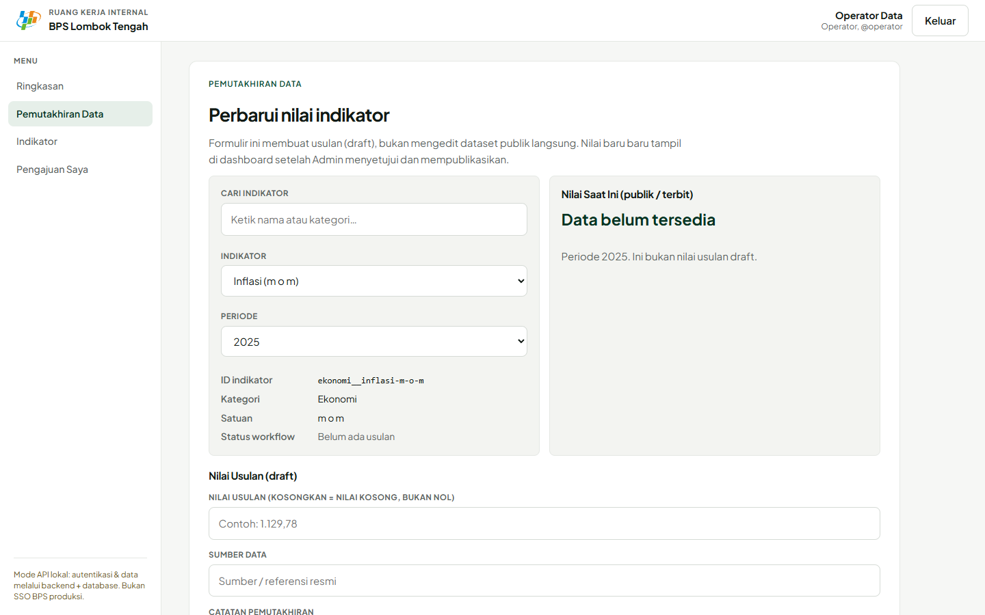
Gambar 10. Form Pemutakhiran Data
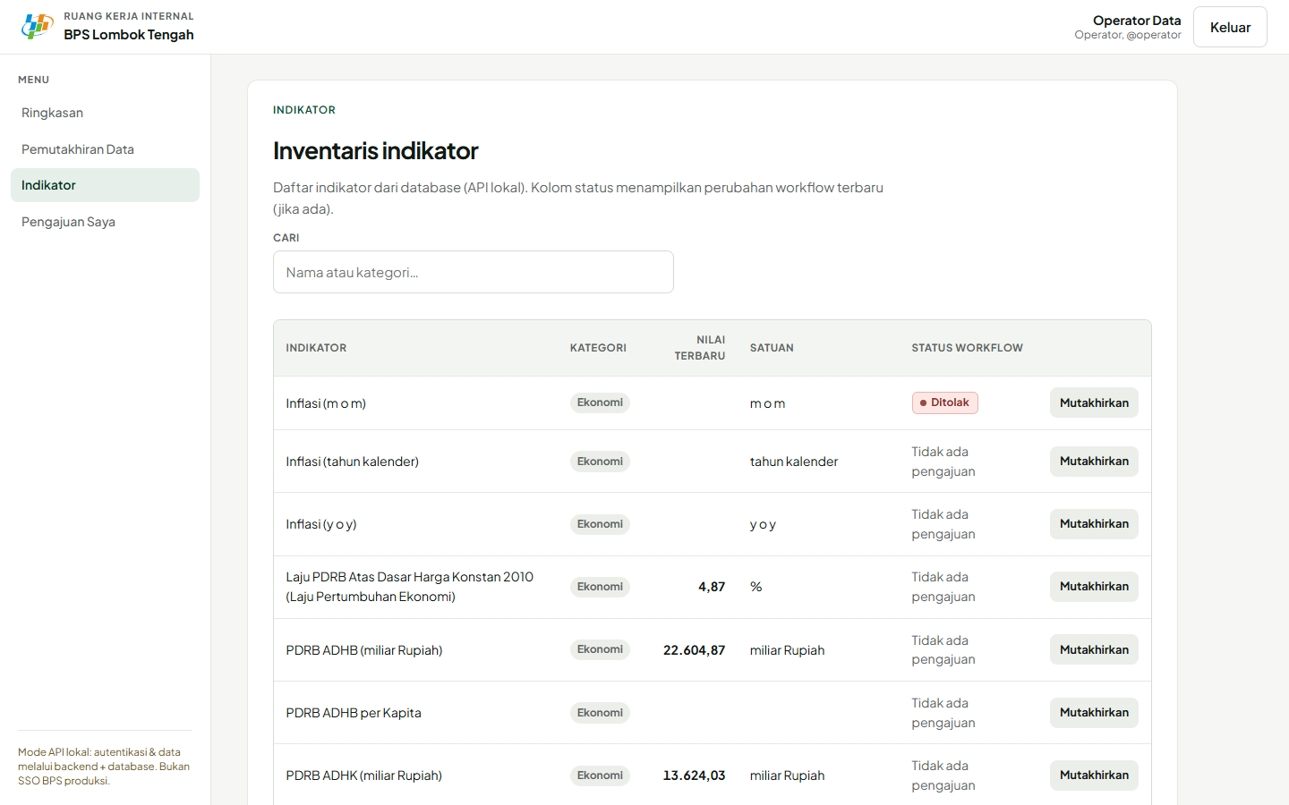
Gambar 11. Form usulan / draft pemutakhiran

8.2 Mengisi Usulan
1. Perhatikan Nilai Saat Ini (publik / terbit) di sisi kanan.
2. Isi Nilai Usulan. Kosongkan bila nilai memang kosong (bukan nol).
3. Isi Sumber Data.
4. Isi Catatan Pemutakhiran (wajib jika nilai berubah).
5. Klik Simpan Draft.
Tips
Gunakan format angka Indonesia bila diperlukan (contoh: 1.033,77). Jangan mengubah nilai kosong menjadi 0 kecuali memang data resmi menyatakan nol.

8.3 Mengajukan Review
1. Pastikan draft sudah tersimpan.
2. Klik Ajukan untuk Review.
3. Konfirmasi Kirim pengajuan.
4. Status berubah menjadi Menunggu review.
Setelah diajukan, form terkunci hingga Admin memutuskan (setujui atau tolak).

8.4 Melihat Pengajuan Saya
1. Buka menu Pengajuan Saya.
2. Saring status bila perlu (Draft, Menunggu review, Ditolak, Dipublikasikan).
3. Gunakan Edit / Ajukan Review / Hapus Draft sesuai status yang diizinkan.
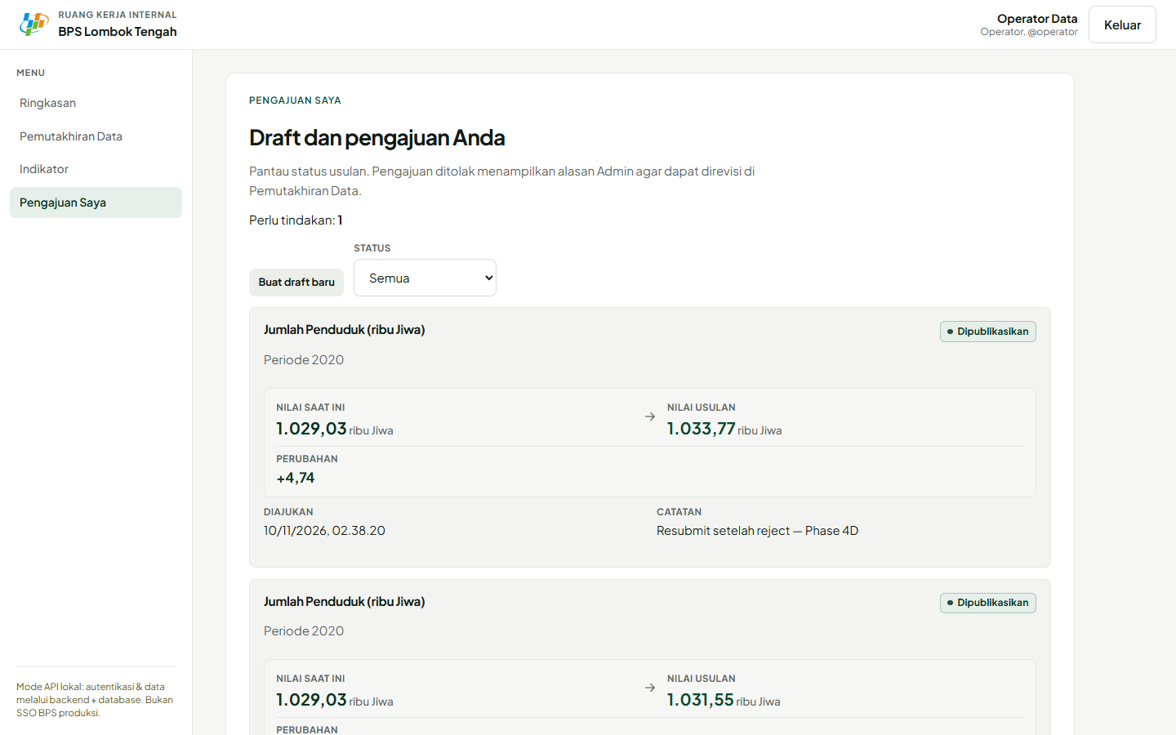
Gambar 12. Pengajuan Saya

9. Review dan Publikasi

9.1 Membuka Antrian Review
1. Login sebagai Admin.
2. Buka menu Review / Persetujuan.
3. Pilih pengajuan dari daftar kiri.
4. Bandingkan nilai sebelumnya dan nilai usulan.
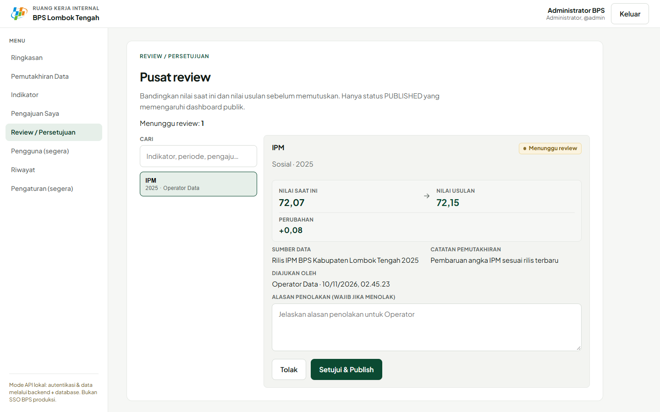
Gambar 13. Pusat Review / Persetujuan
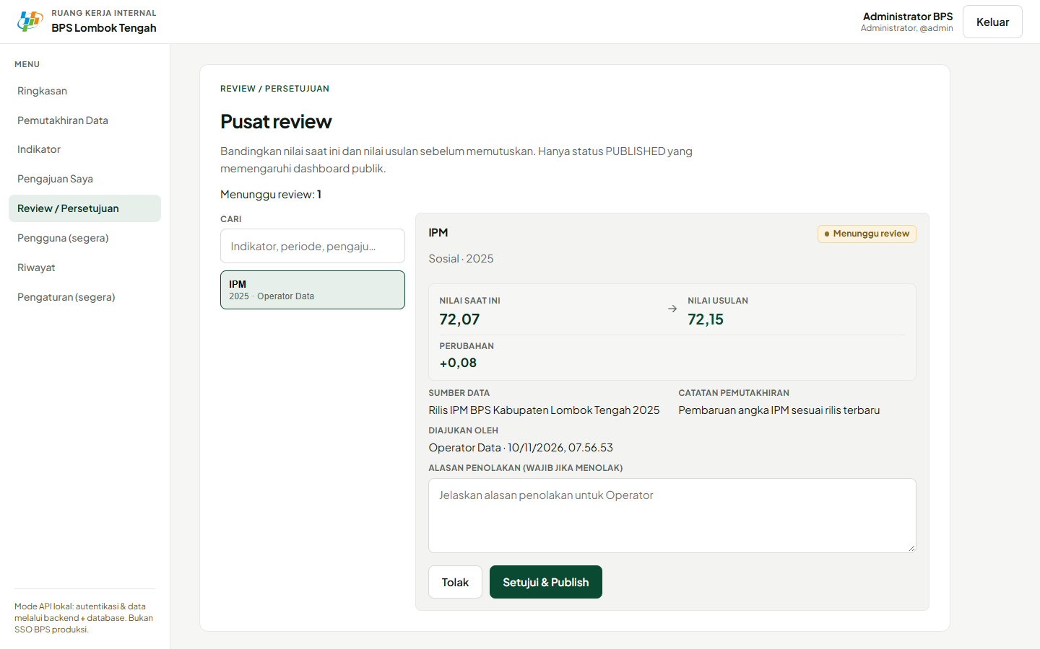
Gambar 14. Detail pengajuan (nilai lama vs nilai baru)

9.2 Menolak Pengajuan
1. Isi Alasan penolakan (wajib).
2. Klik Tolak.
3. Konfirmasi Tolak pengajuan.
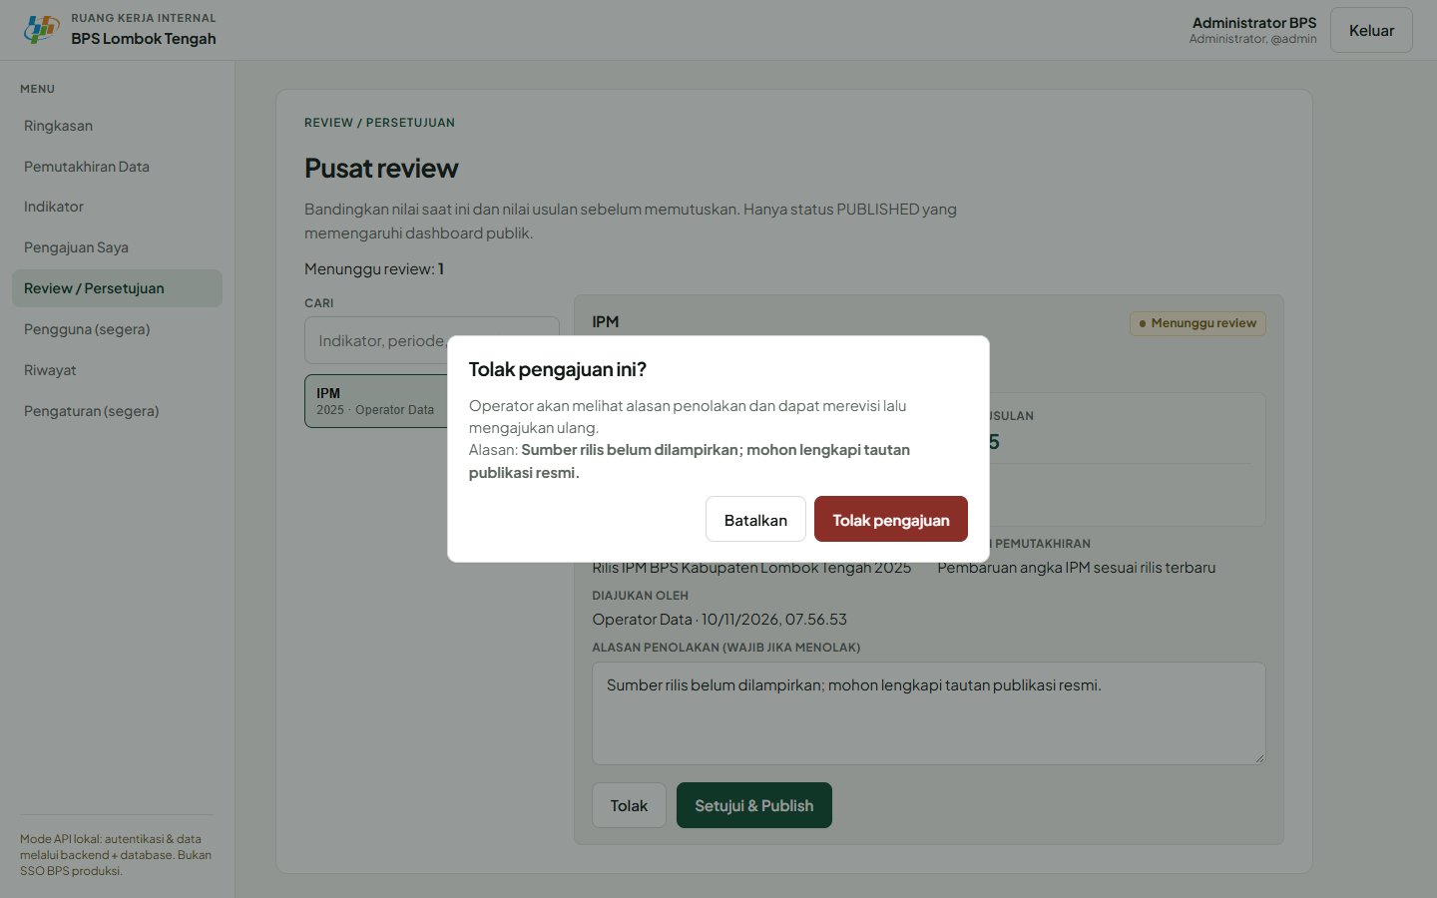
Gambar 15. Dialog penolakan pengajuan
Validasi
Jika alasan kosong, sistem menolak aksi dan menampilkan pesan validasi. Operator kemudian dapat memperbaiki data dan mengajukan ulang.

9.3 Menyetujui dan Memublikasikan
1. Pastikan usulan sudah benar.
2. Klik Setujui & Publish.
3. Konfirmasi pada dialog.
4. Status menjadi Dipublikasikan dan nilai baru tampil di dashboard publik.
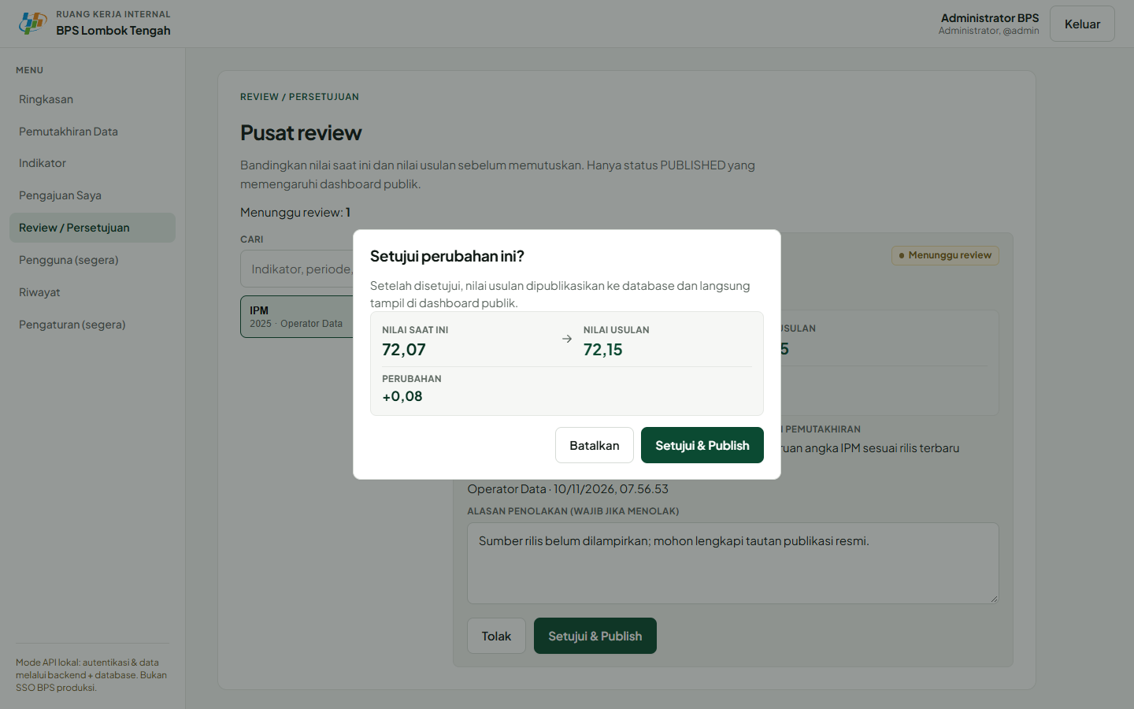
Gambar 16. Dialog Setujui & Publish
Pada versi aplikasi saat ini, Setujui & Publish dilakukan dalam satu langkah: nilai usulan diterapkan ke data published sekaligus.

10. Riwayat dan Audit

10.1 Siapa yang Dapat Mengakses
Hanya Administrator yang dapat membuka menu Riwayat.

10.2 Informasi yang Tercatat
Sistem mencatat tindakan penting, antara lain:
- Login dan logout
- Pembuatan/perubahan draft
- Pengajuan review
- Penolakan
- Persetujuan / publikasi
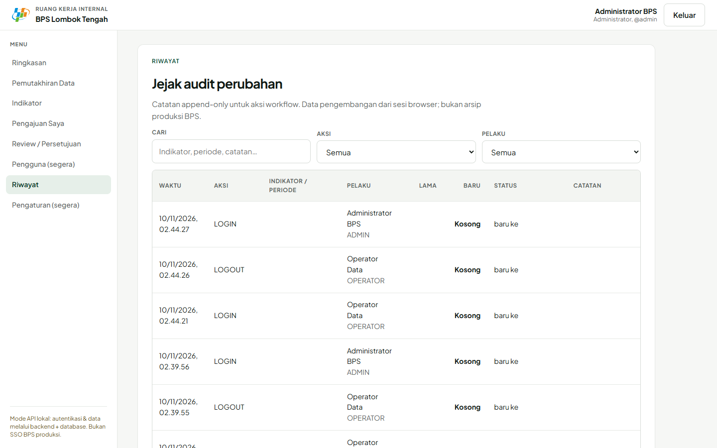
Gambar 17. Riwayat / Audit
Catatan
Riwayat bersifat append-only pada aplikasi ini. Tidak tersedia tombol hapus riwayat dari antarmuka pengguna.

11. Skenario Demonstrasi

Demo A — Publik
1. Buka dashboard tanpa login.
2. Tunjukkan filter, grafik, detail, dan unduh Excel.

Demo B — Operator Draft & Submit
1. Login sebagai operator.
2. Pemutakhiran Data → simpan draft → ajukan review.
3. Logout.

Demo C — Isolasi Publik
1. Buka dashboard publik.
2. Tunjukkan nilai lama masih tampil.

Demo D — Admin Publish
1. Login admin → Review → Setujui & Publish.
2. Refresh dashboard publik → nilai baru tampil.

Demo E — Tolak & Ajukan Ulang
1. Operator submit usulan.
2. Admin tolak dengan alasan.
3. Operator perbaiki → ajukan ulang → Admin publish.

12. Penanganan Masalah
Gejala | Penyebab umum | Yang dilakukan
Tidak bisa login | Username/sandi salah atau sesi bermasalah | Periksa kredensial; coba lagi; pastikan Caps Lock mati
Akses ditolak | Peran tidak memiliki izin modul | Gunakan akun yang sesuai (Operator/Admin)
Draft tidak tersimpan | Validasi belum lengkap | Isi sumber & catatan jika nilai berubah
Tidak bisa ajukan | Status bukan Draft/Ditolak | Periksa status workflow
Publik belum berubah | Belum di-publish Admin | Tunggu Setujui & Publish, lalu refresh
Tombol Tolak gagal | Alasan kosong | Isi alasan penolakan
Data tidak muncul | API/backend tidak berjalan (lingkungan lokal) | Pastikan layanan API aktif; hubungi admin teknis

13. FAQ

Apakah publik harus login?
Tidak. Dashboard publik dapat diakses tanpa login.

Mengapa perubahan Operator belum muncul di dashboard?
Karena data masih dalam workflow internal. Publik hanya melihat data Dipublikasikan.

Apakah Admin bisa membuat draft?
Ya. Admin juga dapat memakai Pemutakhiran Data dan mengajukan review.

Apakah Setujui dan Publish terpisah?
Pada versi saat ini, tombol Setujui & Publish menggabungkan keduanya dalam satu aksi.

Bisakah Operator menyetujui data?
Tidak. Sistem menolak dengan akses ditolak / 403.

Apakah ada manajemen pengguna lengkap?
Fitur ini belum tersedia pada versi aplikasi saat ini. Menu Pengguna masih placeholder.

Apakah SSO BPS sudah terintegrasi?
Belum. Aplikasi saat ini memakai autentikasi internal untuk local/staging. Integrasi SSO menunggu spesifikasi BPS.

14. Ringkasan Penggunaan
Tugas | Siapa | Langkah singkat
Melihat data | Publik | Buka Dashboard → filter/cari/unduh
Update nilai | Operator/Admin | Pemutakhiran → Draft → Ajukan
Tolak usulan | Admin | Review → isi alasan → Tolak
Publish | Admin | Review → Setujui & Publish
Cek jejak | Admin | Menu Riwayat

Prinsip utama
Draft tidak otomatis menjadi data publik. Hanya setelah Admin memublikasikan, dashboard publik berubah.

15. Penutup
Modul ini diharapkan membantu seluruh pengguna memahami cara kerja Dashboard Indikator Strategis BPS Kabupaten Lombok Tengah secara praktis dan aman.
Untuk pertanyaan teknis integrasi (hosting, SSO, database produksi), merujuk pada dokumen serah-terima teknis: docs/BPS_HANDOVER.md dan docs/BPS_INTEGRATION_CHECKLIST.md.

BPS Kabupaten Lombok Tengah
Dashboard Indikator Strategis
Dokumen Versi 1.1 — November 2026
Panduan Penggunaan — Versi Pengembangan/Staging (bukan panduan operasional production)

